


ผลการปฏิบัติราชการสถานีตำรวจภูธรโพนทอง
เดือน ธันวาคม ประจำปีงบประมาณ พ.ศ.256๘

สารบัญ หน้า
ความเป็นมาและความสำคัญ.................................................................................................................๑
พันธกิจ................................................................................................................................ ................. ๒
งานป้องกันปราบปราม............................................................................................................................๓
งานสืบสวน.............................................................................................................................................๙
งานสอบสวน.........................................................................................................................................1๑๓
งานจราจร...............................................................................................................................................3๑
งานอำนวยการ...........................................................................................................................................

๑

ความเป็นมาและความสำคัญ

ความเป็นมา

สำนักงานตำรวจแห่งชาติ กำหนดนโยบายให้ทุกหน่วยงานในสังกัด จัดทำแผนปฏิบัติราชการประจำปี
ให้สอดคล้องรองรับกับประเด็นยุทธศาสตร์สำนักงานตำรวจแห่งชาติ 20 ปี (พ.ศ.2561-2580) ที่เกี่ยวข้อง
กับภารกิจของหน่วยงาน ตามนโยบายบริหารราชการผู้บัญชาการตำรวจแห่งชาติ ประจำปีงบประมาณ พ.ศ.
256๘ แผนปฏิบัติราชการสำนักงานตำรวจแห่งชาติ ประจำปีงบประมาณ พ.ศ.256๘ ซึ่งสถานีตำรวจภูธรโพนทอง จังหวัดร้อยเอ็ด ได้นำนโยบาย แนวทางดังกล่าว และแผนปฏิบัติราชการ มาใช้เป็นกรอบ ในการจัดทำแผนปฏิบัติราชการ สถานีตำรวจภูธรโพนทอง ประจำปีงบประมาณ พ.ศ.256๘

ความสำคัญ

สถานีตำรวจภูธรโพนทอง จึงได้จัดทำแผนปฏิบัติราชการประจำปีงบประมาณ พ.ศ.256๘ โดยได้นำ
ภารกิจของหน่วยที่เกี่ยวข้องกับนโยบายบริหารราชการผู้บัญชาการตำรวจแห่งชาติ ประจำปีงบประมาณ พ.ศ.
256๘ แผนปฏิบัติราชการสำนักงานตำรวจแห่งชาติประจำปีงบประมาณ พ.ศ.256๘ และแผนปฏิบัติราชการสำนักงานกำลังพล ประจำปีงบประมาณ พ.ศ.256๘ มากำหนดเป็นแผนปฏิบัติราชการซึ่งมีความสอดคล้องกับประเด็นยุทธศาสตร์สำนักงานตำรวจแห่งชาติ 20 ปี (พ .ศ.2561-2580) ประกอบด้วย วิสัยทัศน์ พันธกิจประเด็นยุทธศาสตร์ เป้าประสงค์ กลยุทธ์ โดยจัดทำ แผนงาน/โครงการ/กิจกรรม ตัวชี้วัด และกำหนดหน่วยรับผิดชอบเพื่อใช้ในการบริหาร ขับเคลื่อน ติดตาม ประเมินผลในการปฏิบัติราชการให้เป็นไปด้วยความ

๒
พันธกิจ

1. | ถวายความปลอดภัยและถวายพระเกียรติแห่งองค์พระบาทสมเด็จพระเจ้าอยู่หัว  สมเด็จพระนางเจ้าพระบรมราชินีนาถและ พระบรมวงศานุวงศ์ทุกพระองค์
2. | ป้องกันและปราบปรามอาชญากรรมสร้างความปลอดภัยในชีวิตและทรัพย์สิน  ให้กับประชาชนและ สังคม
3. | รักษาความสงบเรียบร้อยและความมั่นคงภายในราชอาณาจักร ต่อต้านการก่อการร้าย  และการก่อความไม่สงบในรูปแบบต่างๆ
4. | ให้บริการและอำนวยความสะดวกแก่ประชาชนให้ได้รับความพึงพอใจสูงสุด
5. | ส่งเสริมให้ประชาชนและชุมชนมีส่วนร่วมในกิจการตำรวจ เพื่อป้องกันและแก้ไขปัญหา  อาชญากรรมโดยยึดหลักประชาชนเป็นศูนย์กลางและชุมชนเป็นฐาน
6. | ควบคุมและจัดการจราจร เพิ่มความปลอดภัยในการใช้รถ ใช้ถนน  รวมทั้งบังคับใช้กฎหมาย อย่างเคร่งครัดและเป็นธรรม
7. | อำนวยความยุติธรรมโดยยึดหลักนิติธรรม

ผลการปฏิบัติงานฝ่ายป้องกันปราบปราม สถานีตำรวจภูธรโพนทอง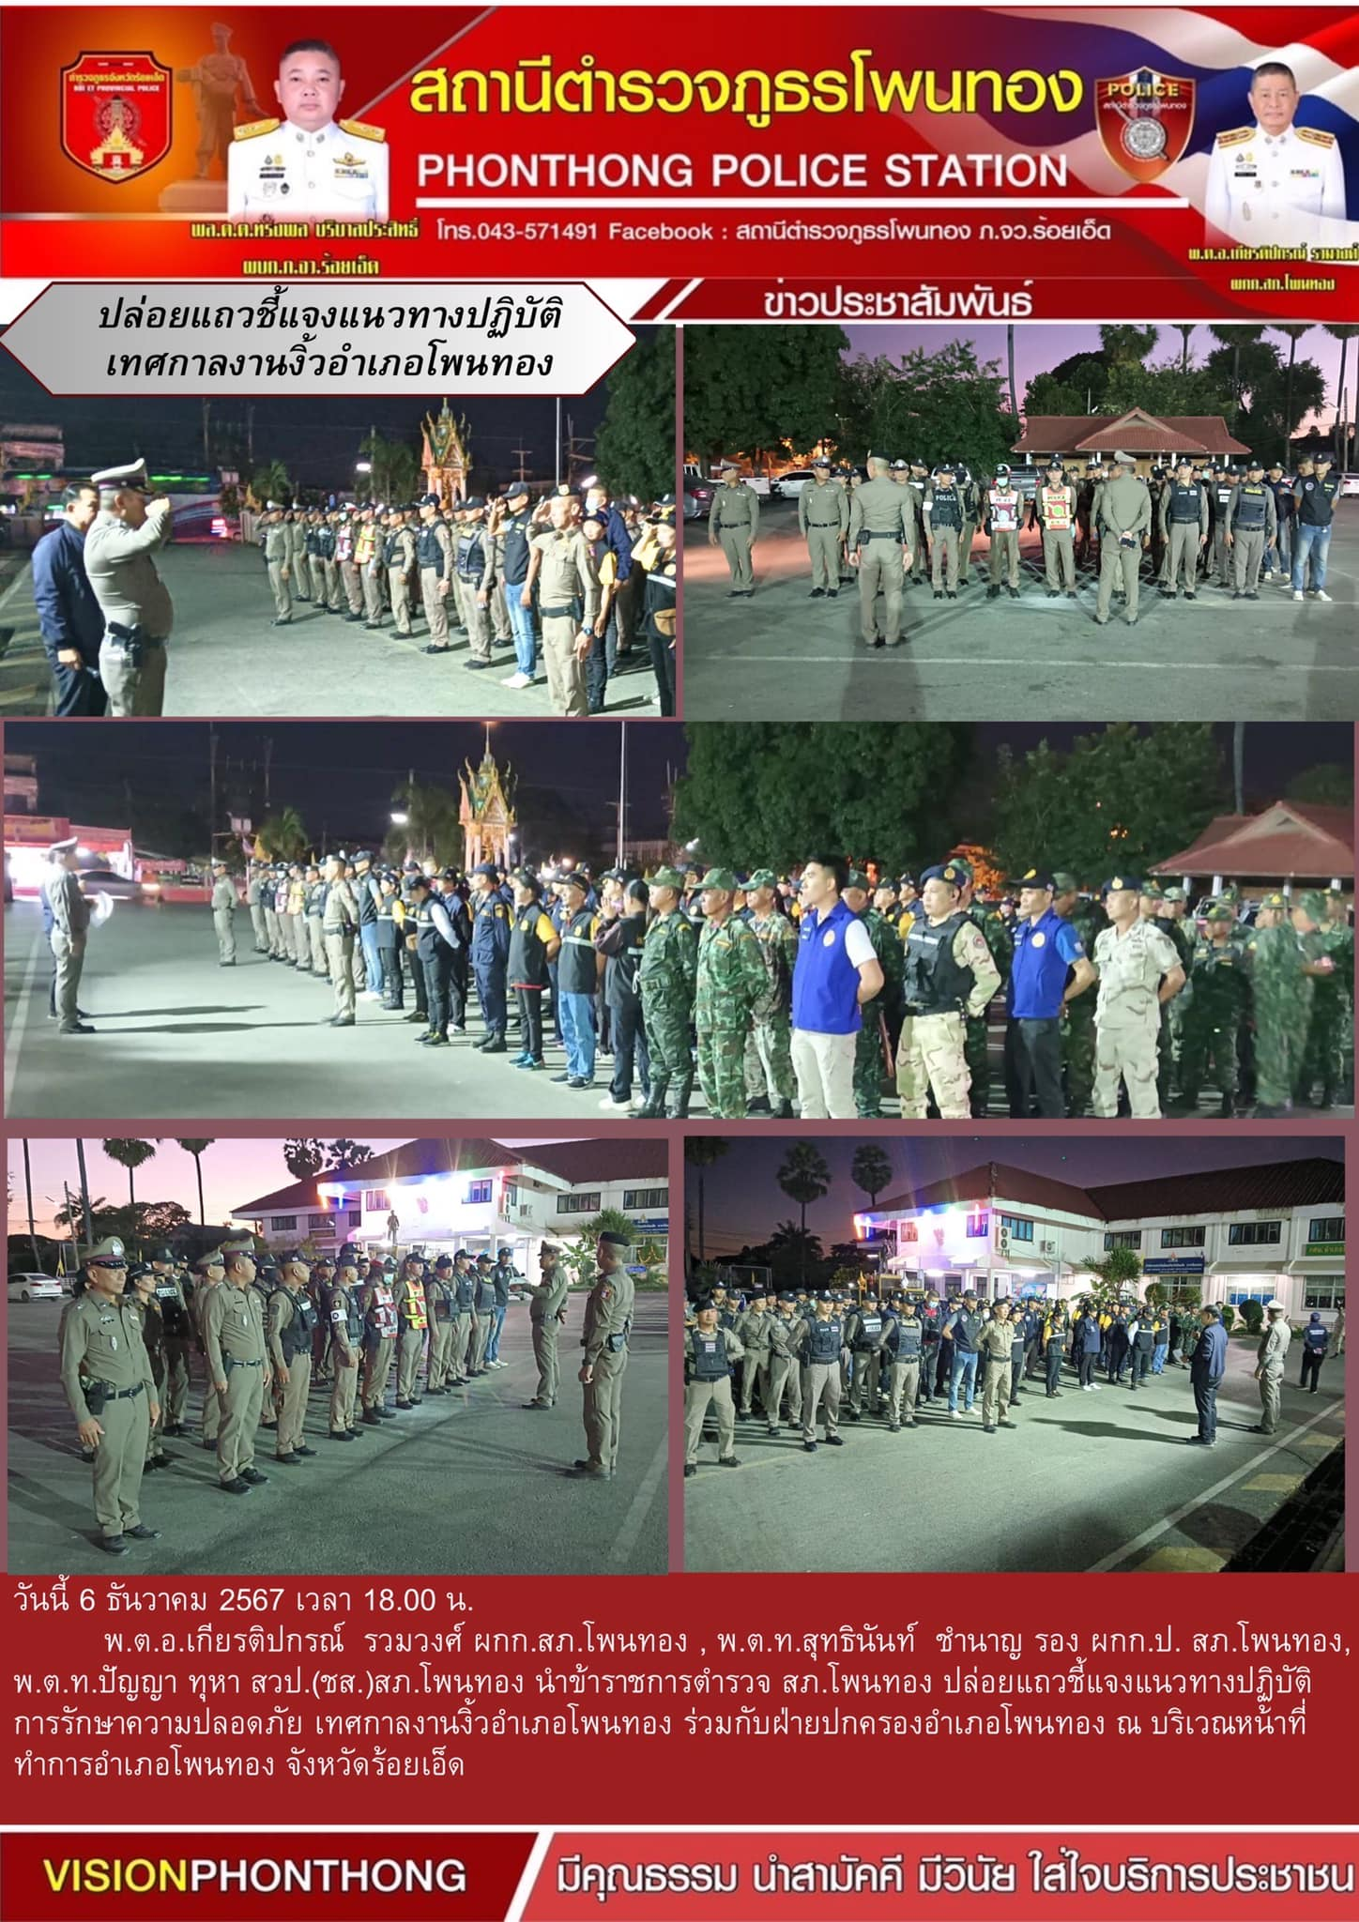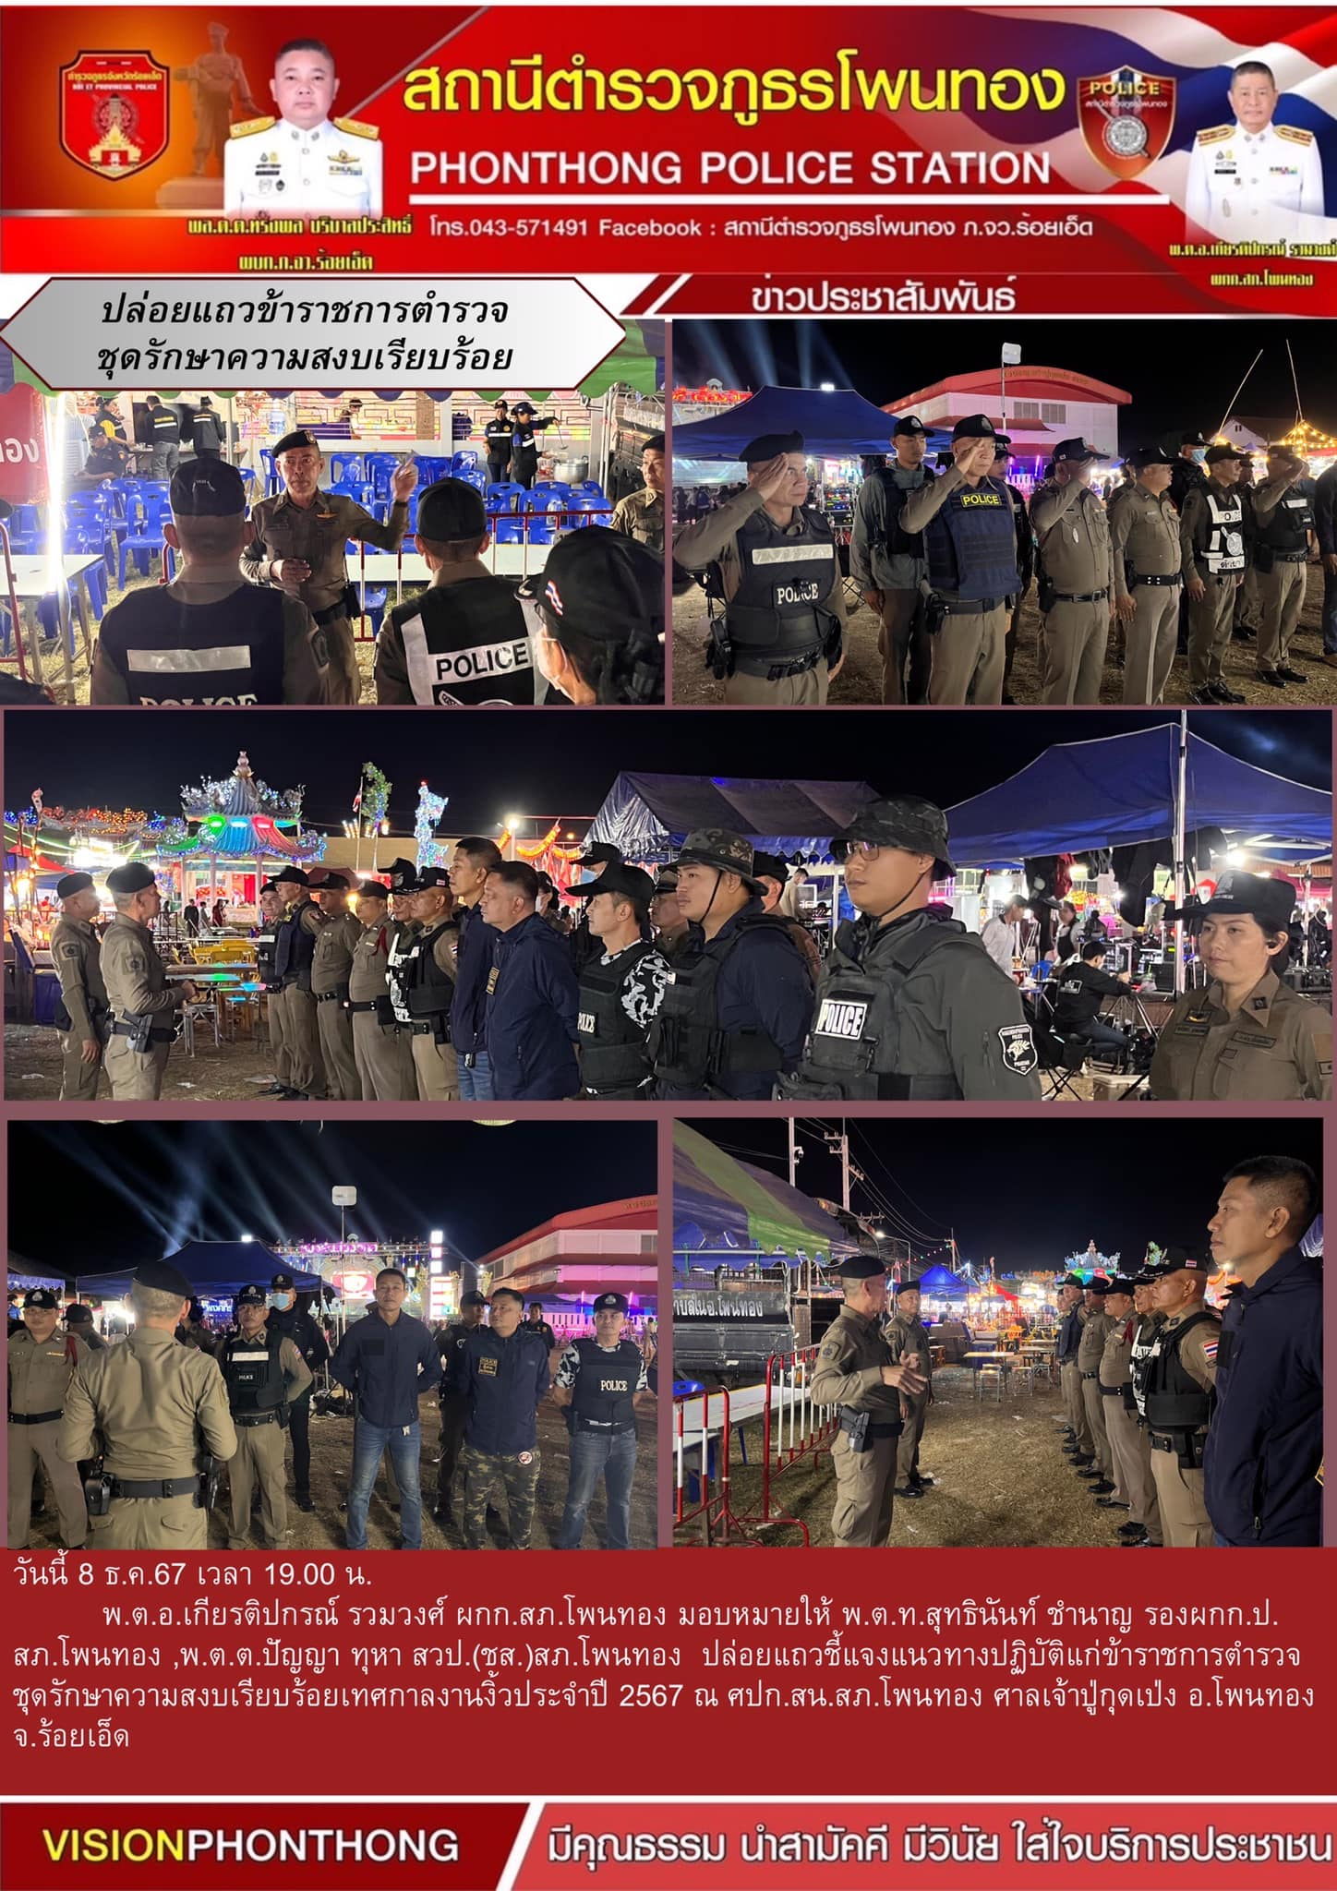
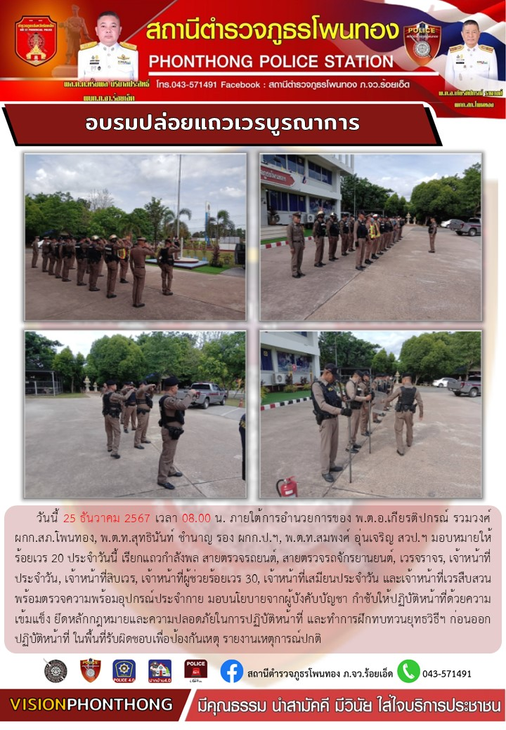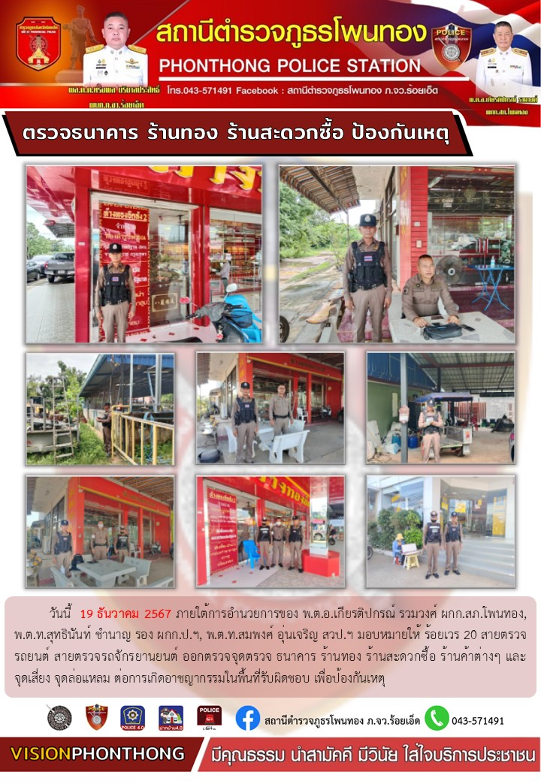
ผลการปฏิบัติงานฝ่ายสืบสวน สถานีตำรวจภูธรโพนทอง

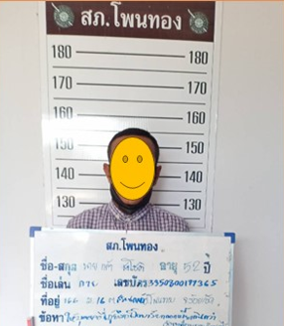
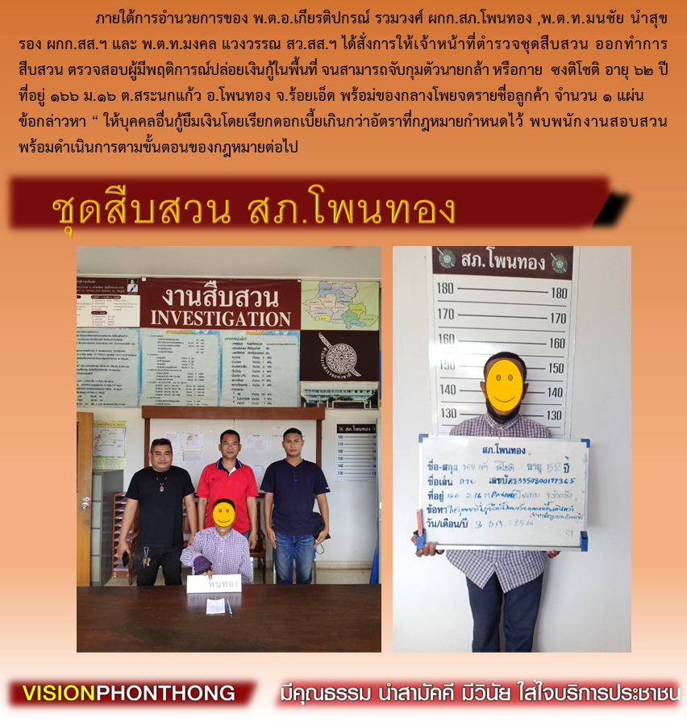

ผลการปฏิบัติงานฝ่ายสอบสวน สถานีตำรวจภูธรโพนทอง
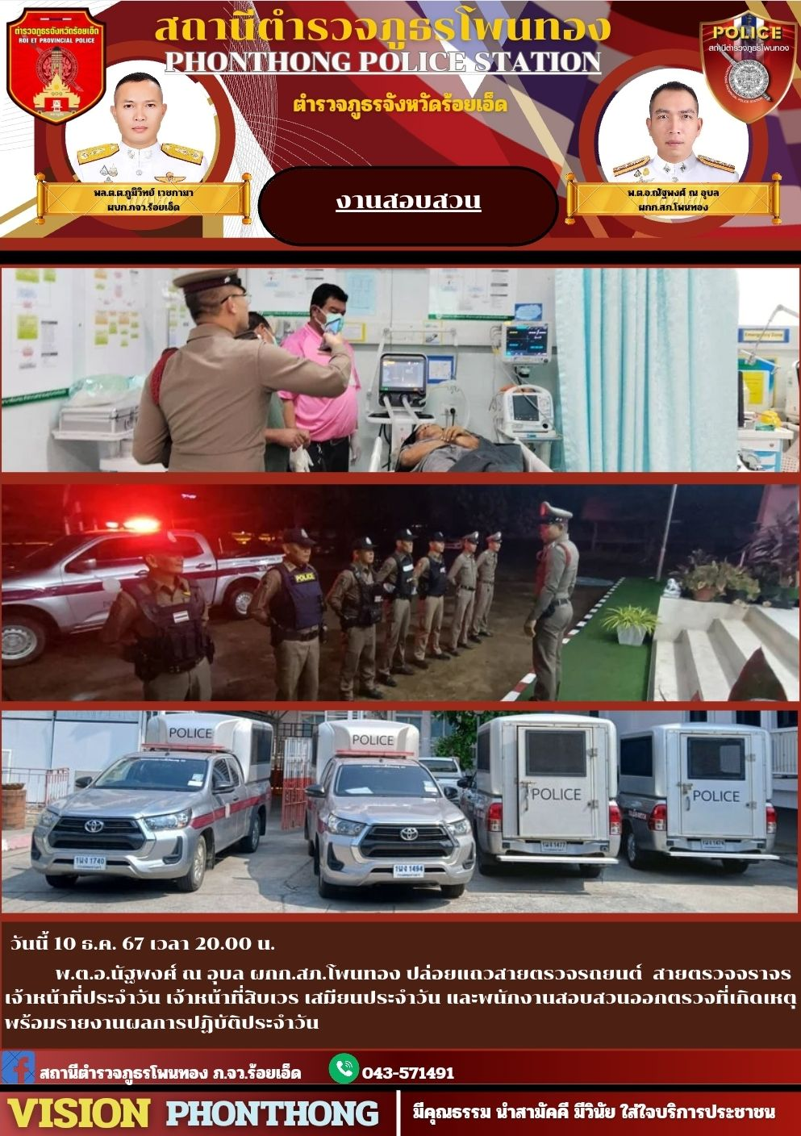

ผลการปฏิบัติงานฝ่ายจราจร สถานีตำรวจภูธรโพนทอง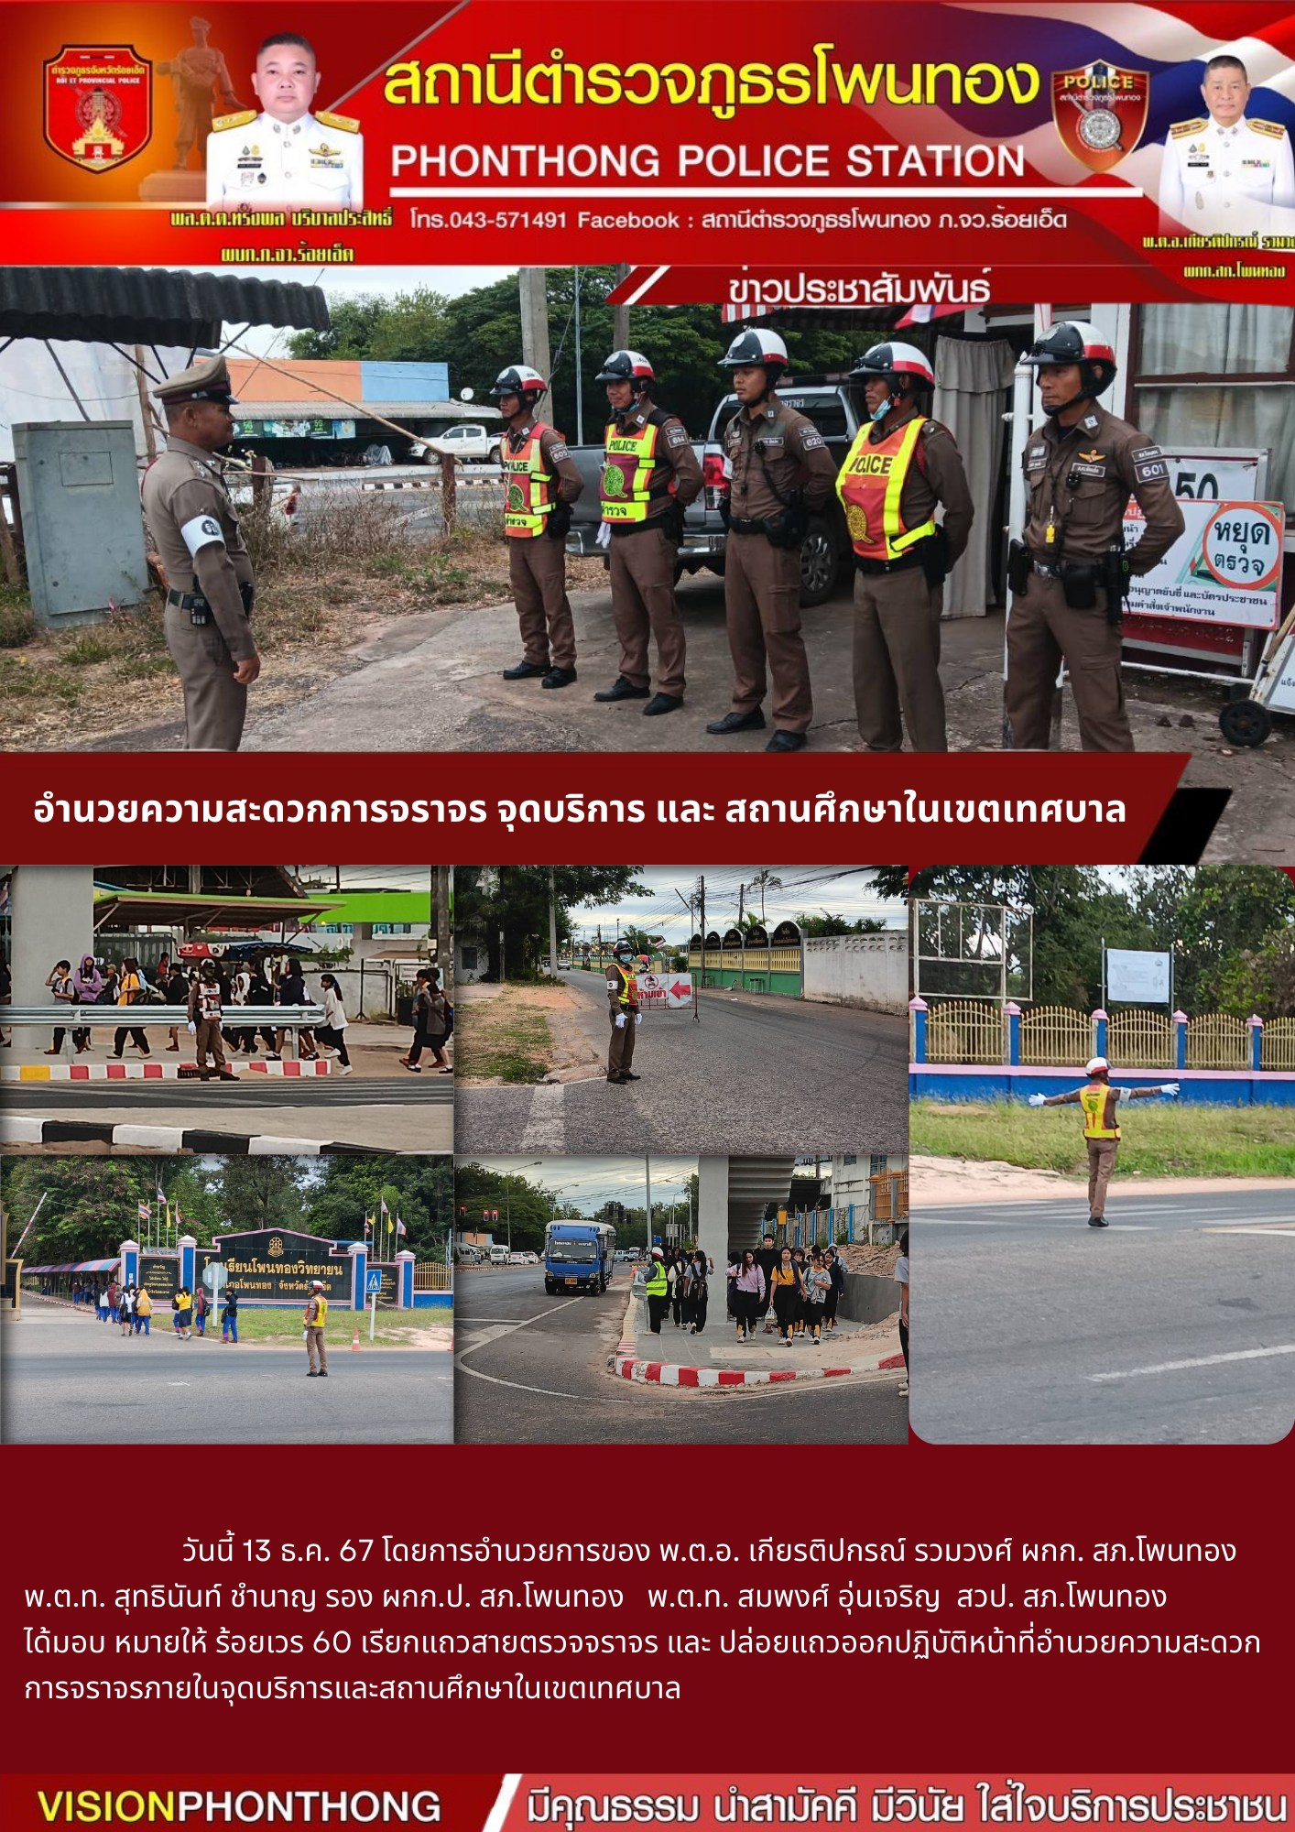
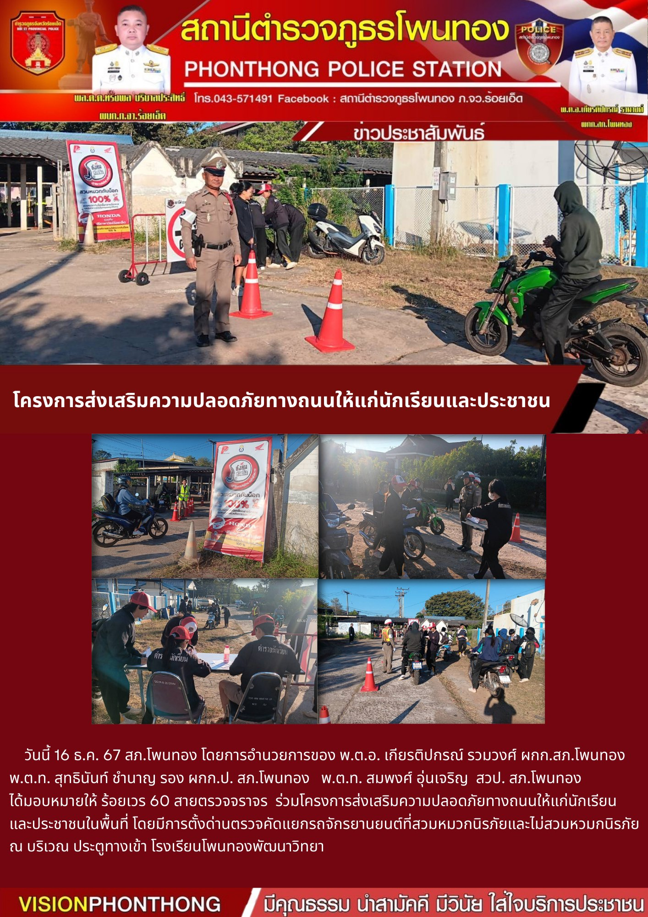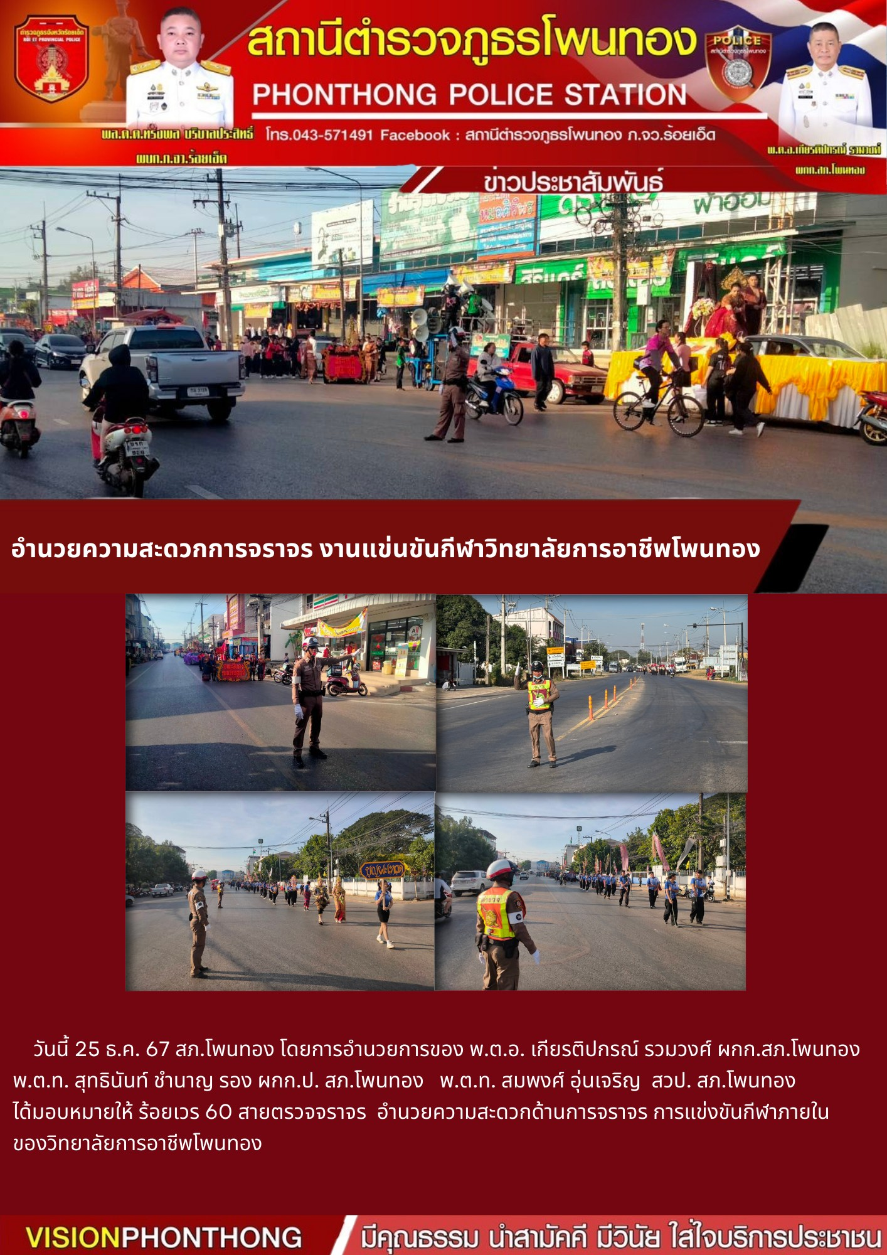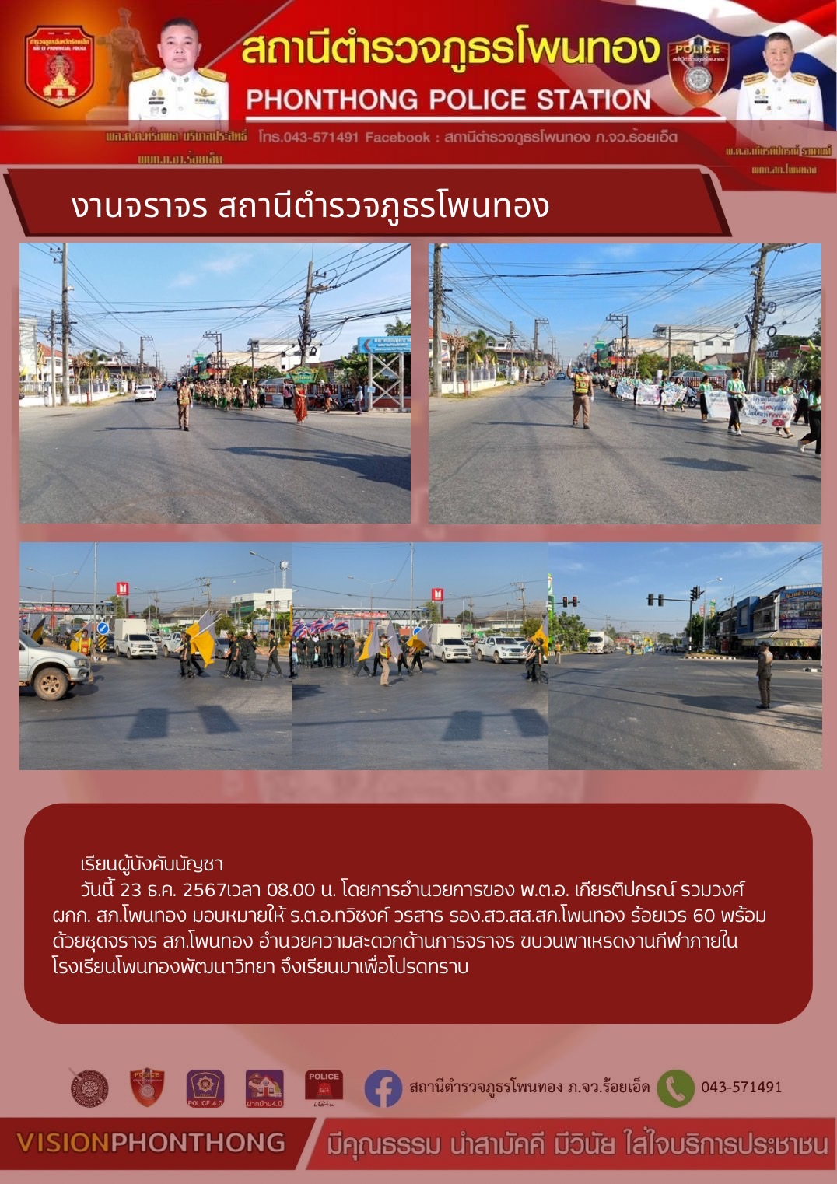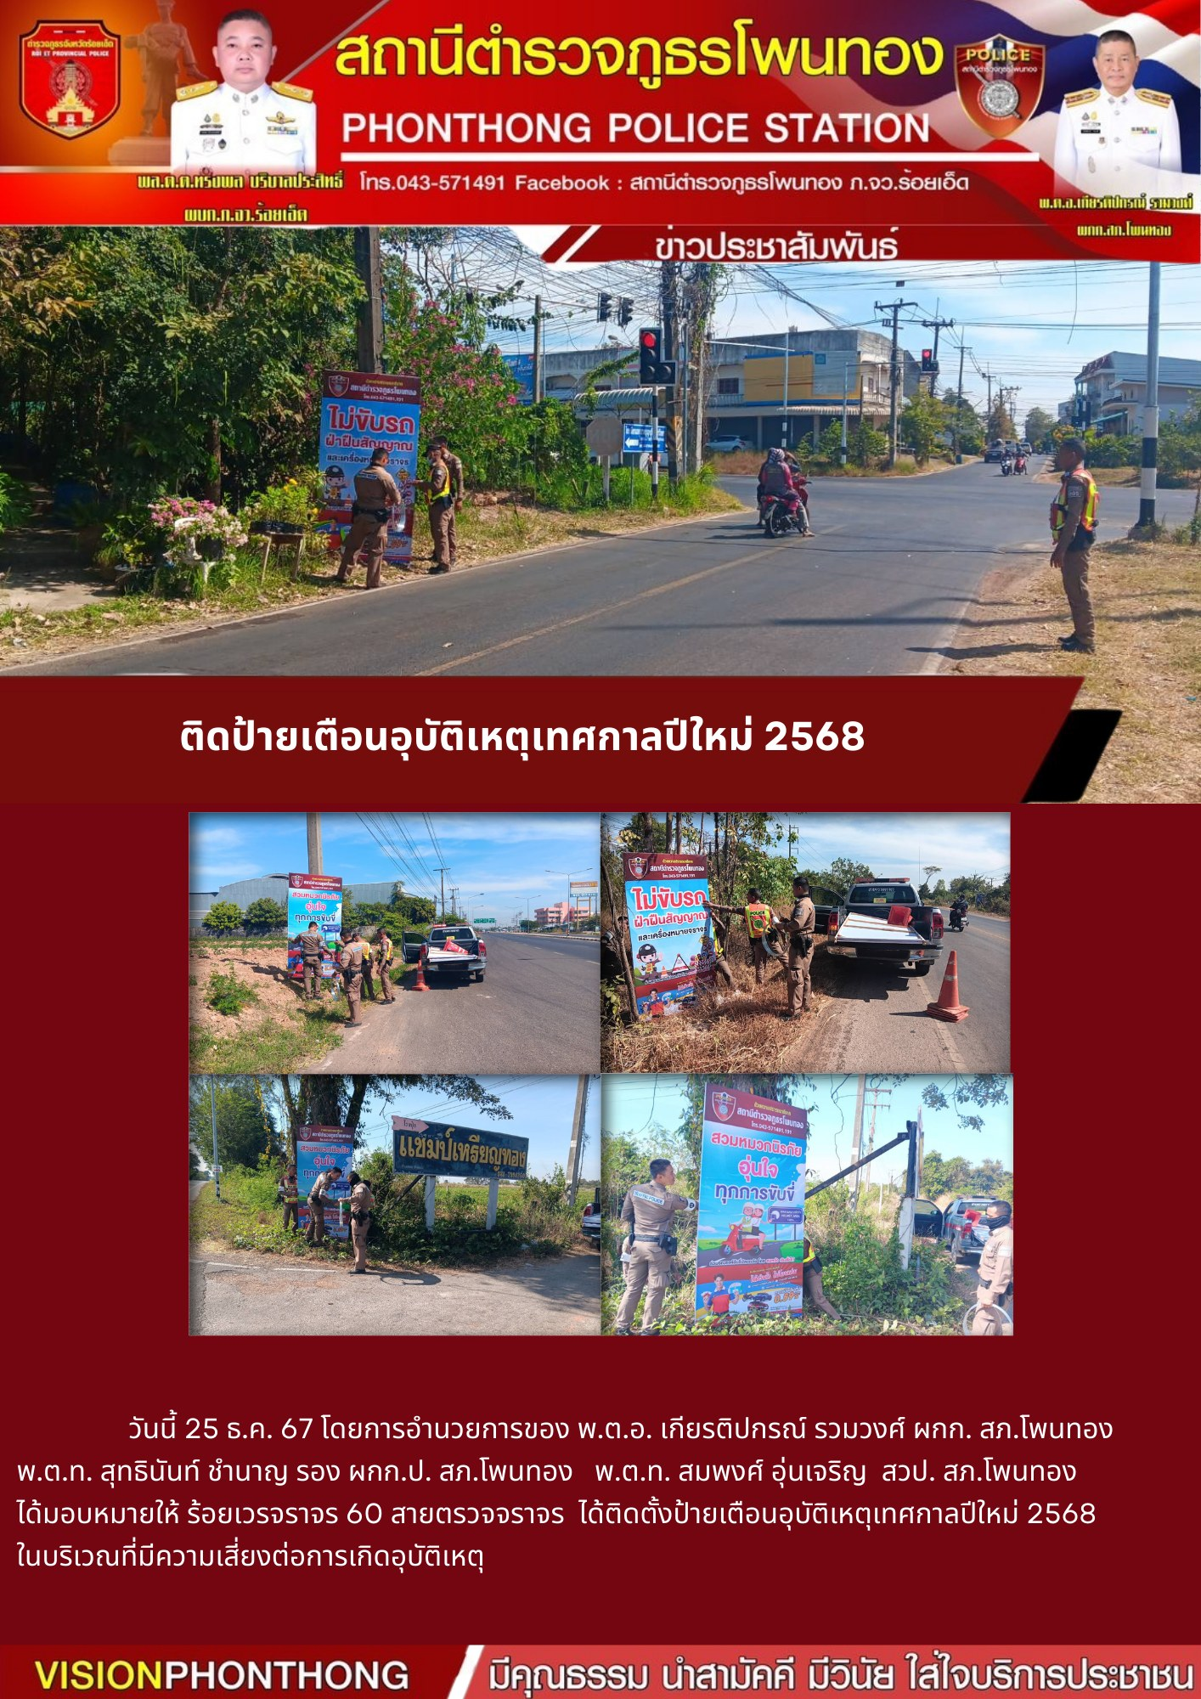
ผลการปฏิบัติงานฝ่ายอำนวยการ สถานีตำรวจภูธรโพนทอง
